製品別比較表(標準品との比較)
 | 後発品 |  | 標準品
商品名 | ミルタザピンOD錠30mg「ニプロ」 |  | リフレックス錠30mg
販売会社名 | ニプロ株式会社
規格「一般名」 | 1錠中「ミルタザピン」30mg含有
薬効分類 | ノルアドレナリン・セロトニン作動性抗うつ剤
薬 価 | 72.30円／錠 |  | 256.20円／錠
1錠薬価差 | 183.90円
効能･効果 | うつ病・うつ状態  【標準品と同じ】
用法･用量 | 通常、成人にはミルタザピンとして1日15mgを初期用量とし、15～30mgを1日1回就寝前に経口投与する。なお、年齢、症状に応じ1日45mgを超えない範囲で適宜増減するが、増量は1週間以上の間隔をあけて1日用量として15mgずつ行うこと。  【標準品と同じ】
添加物 | D-マンニトール、デキストリン、結晶セルロース、低置換度ヒドロキシプロピルセルロース、黄色三二酸化鉄、ステアリン酸マグネシウム |  | トウモロコシデンプン、ヒドロキシプロピルセルロース、ステアリン酸マグネシウム、軽質無水ケイ酸、乳糖水和物、ヒプロメロース、マクロゴール6000、酸化チタン、黄色三二酸化鉄、三二酸化鉄
規制区分  貯 法 | 劇薬、処方箋医薬品  室温保存 3年 |  | 劇薬、処方箋医薬品  室温保存 3年
製 剤 | 商品名 | 外観(重量，直径，厚さ) |  | 性 状 | 識別ｺｰﾄﾞ
 | ミルタザピンOD錠30mg「ニプロ」 | 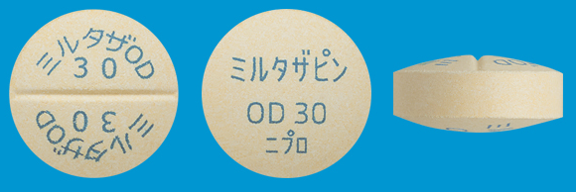  340mg 10.0mm 4.6mm |  | 淡黄色の割線入り素錠で、  わずかに斑点を含むことがある  （口腔内崩壊錠） | ―
 | 標準品 30mg | 306mg長径13mm短径7mm 4.6mm |  | 黄赤色  フィルムコーティング錠
薬物動態  (生物学的  同等性) | 溶出試験  試験液：pH5.0（50rpm）における平均溶出率  （Mean±S.D.、n=12）  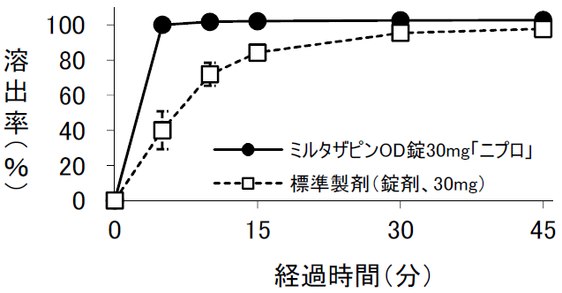  試験液pH1.2、5.0、6.8及び水で実施。 |  | 血中濃度比較試験  (1)水あり投与（Mean±S.D.、n=40）  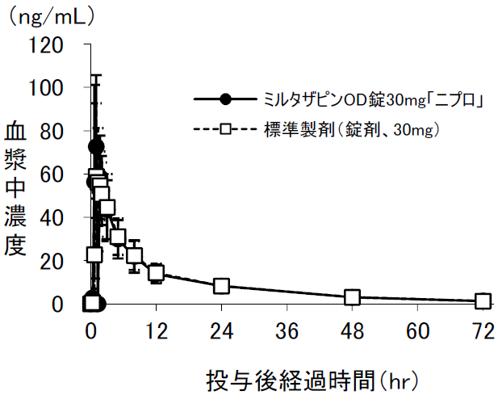  (2)水なし投与（Mean±S.D.、n=40）  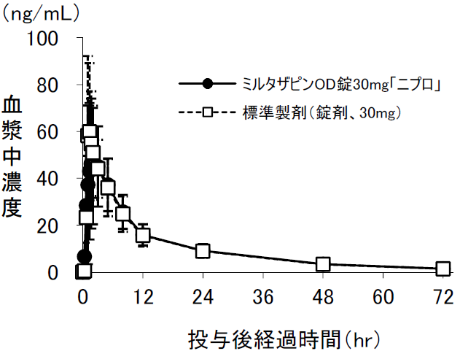  クロスオーバー法により各1錠を絶食後単回経口投与し、両製剤は生物学的同等性が確認された。
備考 | 標準品は普通錠である。
担当者、連絡先

